ODFED Genel Kurulu ve VEFA ÖDÜLLERİ Töreni Yapıldı
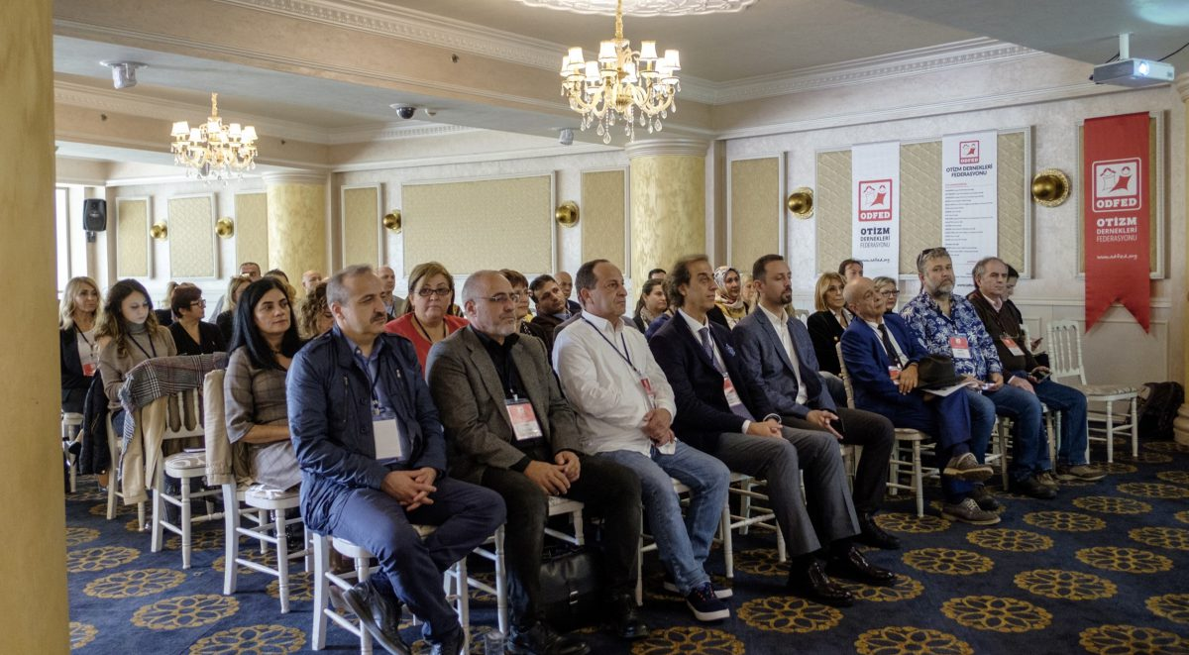
ODFED Genel Kurulu ve VEFA ÖDÜLLERİ Töreni Yapıldı
Otizm Dernekleri Federasyonu (ODFED) 3. Olağan Genel Kurul Toplantısı, Türkiye’nin dört bir yanından gelen delegelerin katılımıyla İstanbul’da gerçekleştirildi. Yeni yönetimin belirlendiği toplantıya ODFED üyesi 18 dernek ve dört destekçi vakıf katıldı.
Otizm Dernekleri Federasyonu (ODFED) 3. Olağan Genel Kurul Toplantısı, Maltepe Belediyesi Küçükyalı Süreyya İlmen Paşa Kültür Merkezi’nde, 20 Ekim 2018 tarihinde, başarıyla gerçekleştirildi. ODFED delegelerinin yanı sıra Maltepe Belediye Başkanı Ali Kılıç, Maltepe Kent Konseyi Başkanı Ozan Demir, Maltepe Kent Konseyi Engelli Meclisi Başkanı Pirman Atbaş, SOBE Vakfı’ndan A. Ziya Yalçınkaya, ANOV’dan Nüvit Uyar ve Ali Sapmaz, OTEF’ten Prof. Dr. Mustafa Usta ve Besnik Türkeşi, İstanbul Otizm Gönüllüleri Derneği’nden Sevgi Çerçi, Prof. Dr. Ertuğrul Sabah, TODEV’den Arzu Gökçe, aktivist Adem Kuyumcu ve Dr. Cem Kınacı ile diğer STÖ’lerden gelen davetlilerin katılımıyla yapıldı.
Vefa ödülleri dağıtıldı
Otizm Platformu’ndan bugüne bir geleneğin devamı olan ODFED’e bugüne kadar emek verenler de unutulmadı. Sabah saatlerinde başlayan genel kurul toplantısının ilk bölümünde vefa ödülleri dağıtıldı. Geçen yıl yapılan Kırmızı ödüllerine katılınmasına vesile olan Fedai Ünal ve Hürriyet Kırmızı ekibi temsilcisi Merve Arbaş ile maddi ve manevi olarak federasyonun gelişmesine önemli katkılarda bulunan Dr. Cem Kınacı da birer plaket aldılar.
ODFED’in yeni yönetimi belirlendi
Öğleden sonra ise yeni yönetim için seçimler yapıldı. Seçim sonuçlarına göre görev dağılımı şöyle oluştu :
Yönetim Kurulu ASİL : Ergin Güngör – Yönetim Kurulu Başkanı, Tolga Gökçe – Başkan Yardımcısı, Nursemin Tuskan Akkaş – Genel Sekreter, Çimen Polat Akkuş – Sayman, Parin Yakupyan – Üye, Dudu Karaman Dinç – Üye, Mahmut Özkök – Üye
Yönetim Kurulu YEDEK : Demet Ayşe Uyar, Ferhan Özvatan, Berna Şengün, Nail Yurdusev, Aycan Gönenç, Candan Var, Mustafa Tulgar
Denetim Kurulu ASİL : Fazilet Eğilmez – Başkan, Serpil Gül Kınacı , Yeşim Zorlu
Denetim Kurulu YEDEK : Nevin Atik, Hanife Gökçe, Hakan Beşirbellioğlu
Disiplin Kurulu ASİL : Şua Eriç – Başkan, Ender Önder Feroğlu, Çidem Ergüvenç
Disiplin Kurulu YEDEK : Arife Güngör, İsmail Türkoğlu, Semra Güngör
Danışma Kurulu Üyeleri : Prof. Dr. Ertuğrul Sabah, Doç. Dr. Alev Girli, Dr. Ersin Ufuk Timuçin, Dr. Cem Kınacı, Şua Eriç, Dr. Orçun Berrakçay, Ufuk Dinç, Alican Eser, Ramazan Bal, Nevin Eracar, Güzide Tekeş, Nihal Iğdır, Adem Kuyumcu, Derya Sümra Çelik, Necla Aslankurt, Salim Tan, Aycan Gönenç, Cenk Semercioğlu, Semra Tan, Canan Baday, Senem Saygı, Dilek Adalı, Pınar Yüksel, Yeşim Candan, Fedai Ünal
Ayrıca mevcut il temsilcilerimiz ilave olarak Bursa il temsilcisi Ferhan Özvatan, Samsun il temsilcisi Mahmut Özkök ve Bartın il temsilcisi Berna Şengün oldu.
